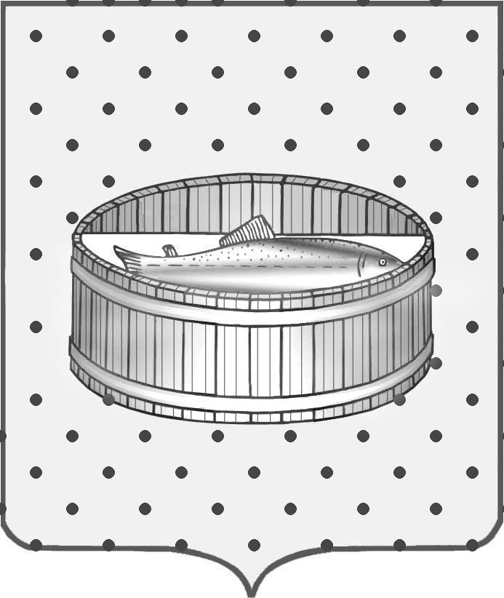
Ленинградская область

Администрация
Лужского муниципального района

распоряжение

От 13 июля 2015 г. № 425-р

О проведении Первенства

Лужского района
по стендовой стрельбе

В соответствии с календарным планом физкультурных мероприятий и спортивных мероприятий Ленинградской области на 2015 год и планом мероприятий муниципальной программы «Развитие физической культуры и спорта в Лужском муниципальном районе в 2014-2016 годах»:

1. Отделу молодежной политики, спорта и культуры администрации Лужского муниципального района (Великанова В.А.) организовать проведение открытого Первенства Лужского района по стендовой стрельбе, посвященного 238-й годовщине основания города Луги, 25 июля 2015 года на спортивно-стрелковой площадке в/ч 02561, Городок (по согласованию).

2. Ответственность за жизнь и здоровье спортсменов во время соревнований возложить на Боднара Николая Антоновича - главного судью соревнований.

3. Контроль за исполнением распоряжения возложить на исполняющего обязанности заместителя главы администрации Лужского муниципального района Лапину С.В.

Глава администрации
Лужского муниципального района О.М. Малащенко

Разослано: ОМПСиК – 2 экз., Лапина С.В., МОУ ДОД «ДЮСШ», прокуратура.

